宁夏回族自治区2023年初中学业水平考试
地理（共30分）
一、单项选择题（本题共16小题，每小题0.5分，共8分）
徐霞客在《游天台山日记》中写道“……岭角（山脚）山花盛开，顶上反不吐色（花未开）”。读浙江天台山局部地形图，完成下面小题。
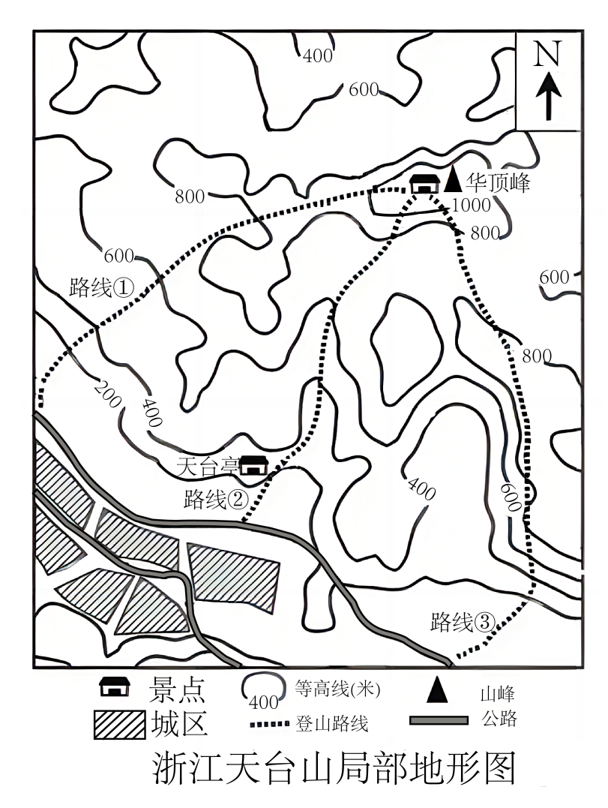
1. 山顶的花比山脚的花盛开时间晚，主要影响因素是（ ）
A. 纬度位置 B. 海陆位置 C. 地形地势 D. 人类活动
2. 从公路出发攀登华顶峰途中（ ）
A. 路线①向正北方向行进 B. 路线②中天台亭海拔在200-400米之间
C. 路线②始终沿山脊前行 D. 路线③坡度最和缓、攀登过程最为轻松
2023年2月6日，土耳其发生7.8级地震。读六大板块分布示意图，完成下面小题。
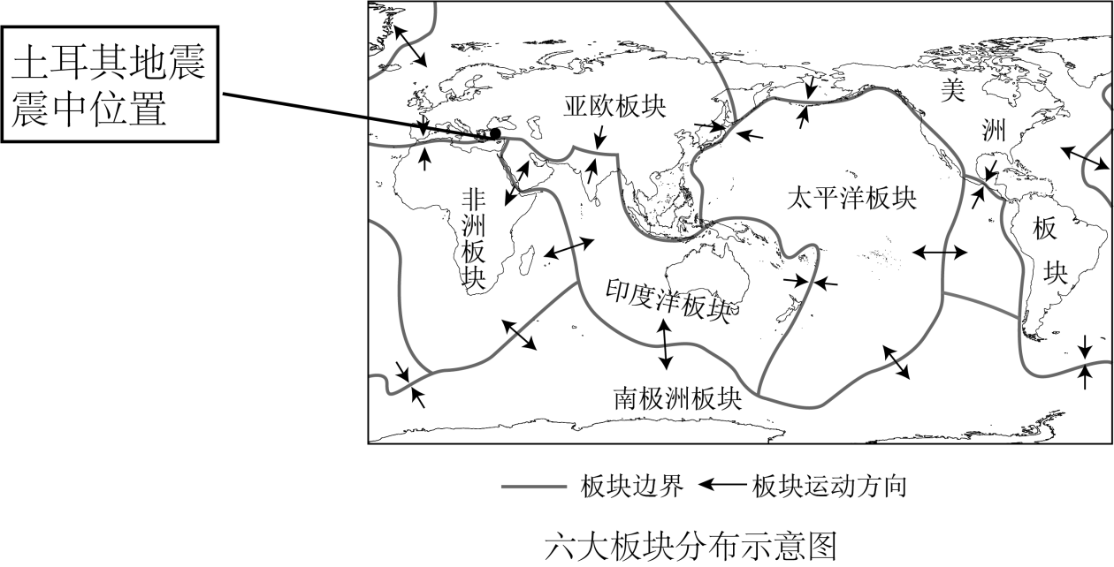
3. 土耳其多地震的原因是地处（ ）
A. 非洲板块内部，地壳稳定 B. 美洲板块内部，地壳稳定
C. 板块交界地带，地壳活跃 D. 环太平洋火山地震带附近
4. 地震发生时安全的避震措施是（ ）
A. 在市区——躲高楼下 B. 高楼内——乘电梯逃生
C. 教室里——蜂拥而出 D. 操场上——空旷地蹲下
2022年卡塔尔世界杯期间，中国与卡塔尔签订了能源协议，卡塔尔将连续27年向中国出口清洁能源。读中东地区能源分布及卡塔尔位置图，完成下面小题。
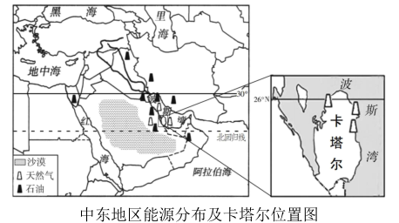
5. 卡塔尔向中国出口的清洁能源是（ ）
A. 煤炭 B. 天然气 C. 地热能 D. 水能
6. 本次世界杯采用了宁夏研发的地下渗透灌溉技术，主要考虑当地（ ）
A. 国土辽阔 B. 能源充足 C. 干旱缺水 D. 光照不足
巴西高原的瓶子树外形独特，喜热耐旱，雨季吸收水分并储存，旱季通过落叶减少水分损失。读瓶子树分布图及分布区气温曲线和降水量柱状图，完成下面小题。
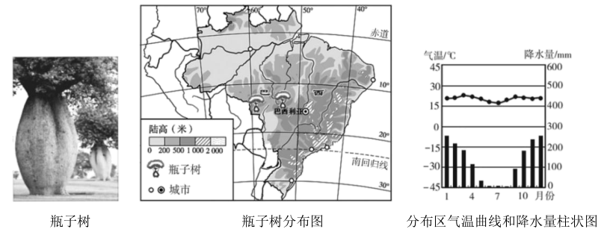
7. 下列月份属于瓶子树储水期的是（ ）
A. 1月 B. 5月 C. 7月 D. 8月
8. 以下地区适宜大规模引种瓶子树的是（ ）
A. 青藏高原 B. 塔里木盆地 C. 东北平原 D. 珠江三角洲
下面两幅水墨画展示的是长江不同河段的景观。据图文材料，完成下面小题。
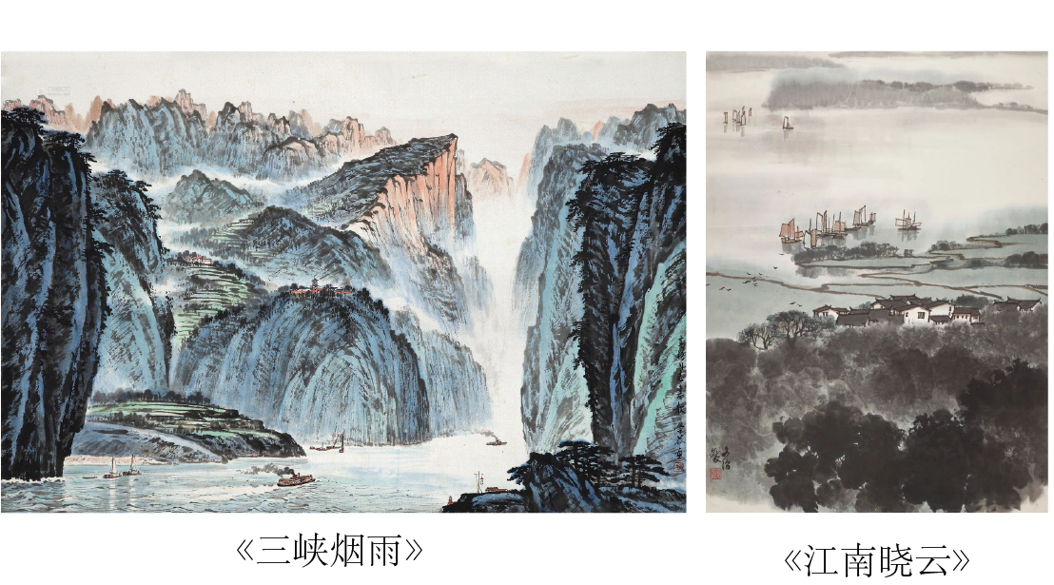
9. 两幅水墨画所展示的地区（ ）
A. ①位于长江下游平原地区 B. ②处河流冬季有结冰现象
C. ①所在河段水能资源丰富 D. ②位于秦岭—淮河线以北
10. 可在《江南晓云》图所绘地区看到景观是（ ）
A. 稻花飘香 B. 旱地麦浪 C. 雪域牦牛 D. 大漠驼铃
2023年6月4日，神舟十五号载人飞船返回舱在东风着陆场成功着陆。读东风着陆场位置示意图，完成下面小题。
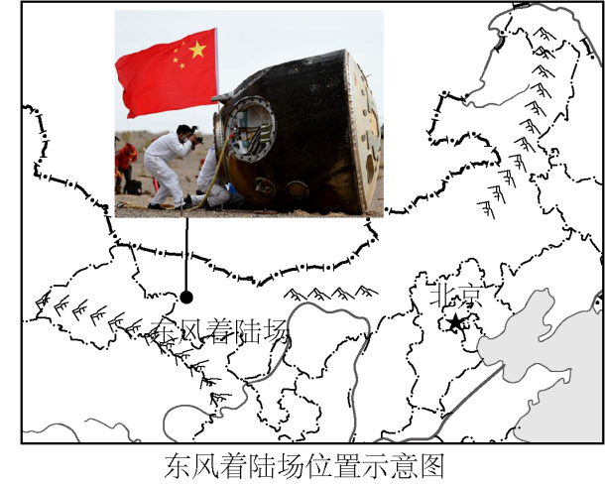
11. 返回舱着陆后，利于开展搜索工作的天气是（ ）
A.  B.  C. 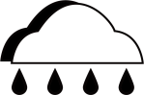 D. 
12. 东风着陆场选址在图示地区，是由于此地（ ）
A. 千沟万壑 支离破碎 B. 地域辽阔 人烟稀少
C. 雪山连绵 冰川广布 D. 河湖众多 人口稠密
福建省平潭县位于海岛上，台风活动频繁。石厝是当地的传统民居，房顶的瓦片都用石头压着，成为当地一种文化符号。读石厝景观图，完成下面小题。
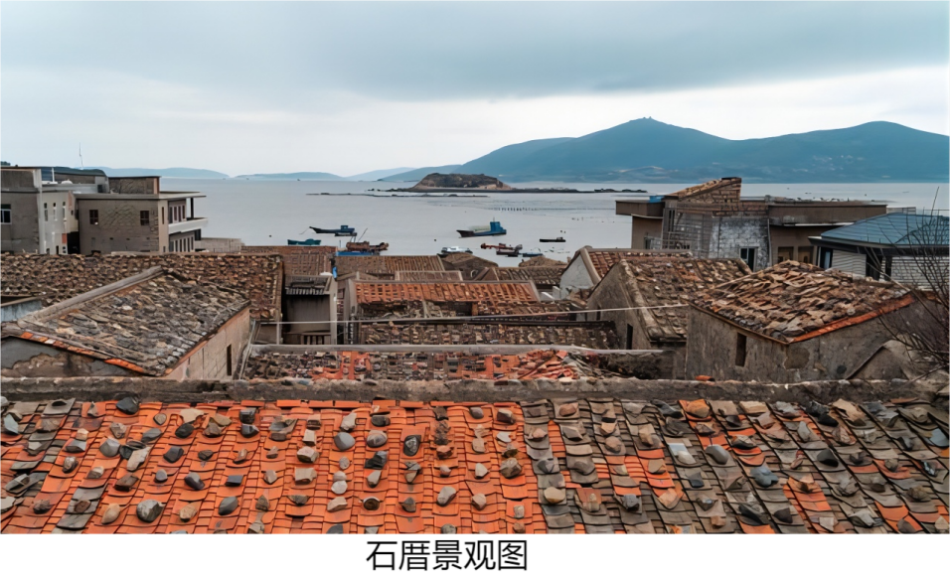
13. 石厝房顶用石头压住瓦片的主要目的是（ ）
A. 防大风吹落瓦片 B. 使房屋更加美观 C. 使屋顶更加轻盈 D. 吸引游客来参观
14. 为保护该传统民居，可采取的合理措施是（ ）
A. 废弃改建 B. 精心维护 C. 置之不理 D. 全部拆除
氢气（气态或液态）是一种清洁能源。我国“西氢东送”工程将内蒙古乌兰察布的氢气输送到北京。读“西氢东送”工程线路示意图，完成下面小题。
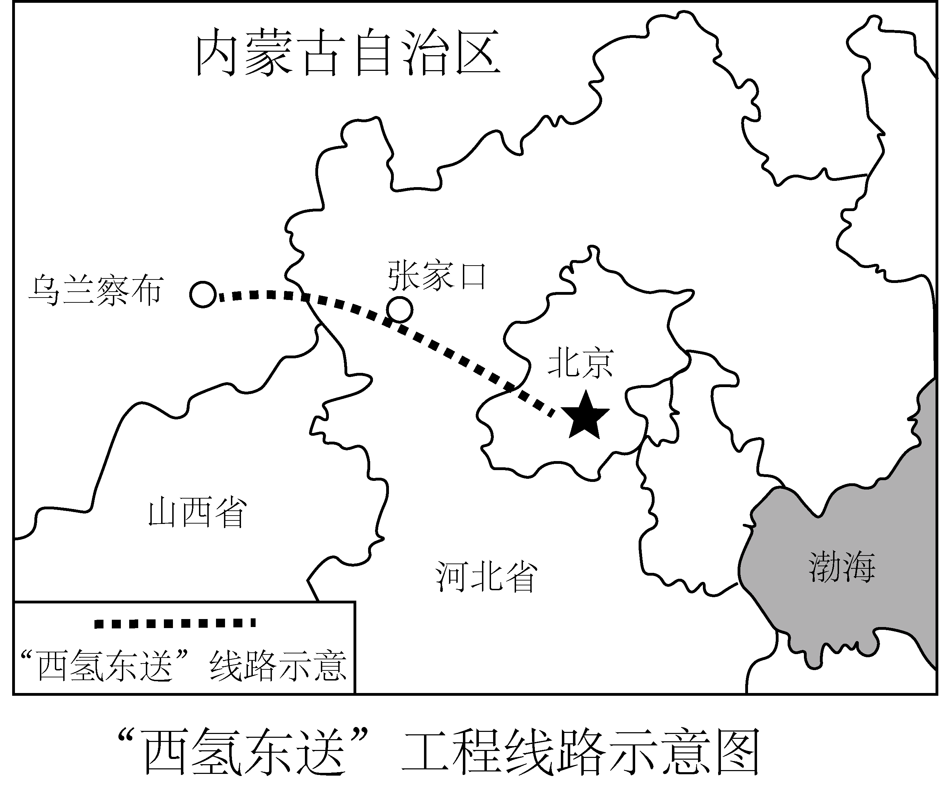
15. 该工程运输氢气的方式为（ ）
A. 海洋运输 B. 航空运输 C. 内河航运 D. 管道运输
16. 该工程实施后，有利于北京（ ）
A. 保障水资源供给 B. 改善空气质量 C. 促进旅游业发展 D. 缓解交通拥堵
二、非选择题（本题共4小题，共22分）
17. 【守护母亲河】阅读图文材料，完成下列问题。
《中华人民共和国黄河保护法》于2023年4月1日正式生效，黄河沿岸地区积极推进山水林田湖草沙一体化保护和系统治理。
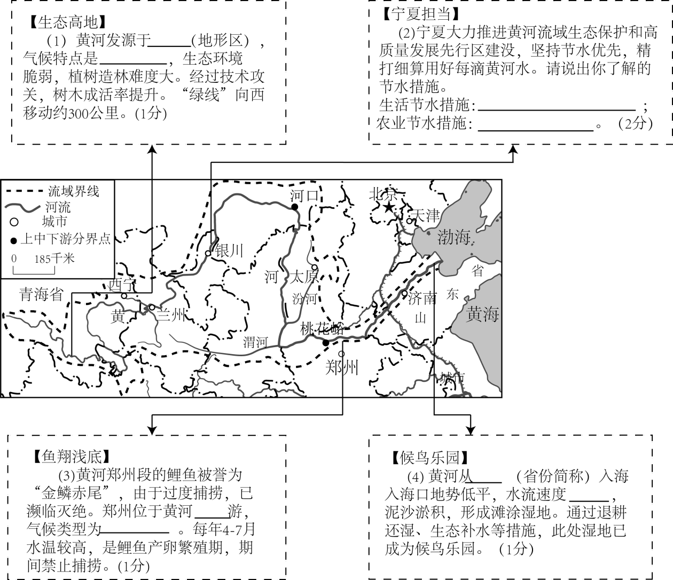
【生态高地】
（1）黄河发源于_______（地形区），气候特点是_______，生态环境脆弱，植树造林难度大，经过技术攻关。树木成活率提升，“绿线”向西移动约300公里。
【宁夏担当】
（2）宁夏大力推进黄河流域生态保护和高质量发展先行区建设。坚持节水优先，精打细算用好每滴黄河水。请说出你了解的节水措施。生活节水措施_______，农业节水措施_______。
【鱼翔浅底】
（3）黄河郑州段的鲤鱼被誉为“金鳞赤尾”。由于过度捕捞已濒临灭绝。郑州位于黄河_______游，气候类型为_______。每年4~7月水温较高，是鲤鱼产卵繁殖区期间，禁止捕捞。
【候鸟乐园】
（4）黄河从_______（省份简称）入海，入海口地势低平，水流速度_______，泥沙淤积，形成滩涂湿地，通过退耕还湿，生态补水等措施，此处湿地已成为候鸟乐园。
（5）请为保护母亲河设计一条宣传语。
18. 【双龙探两极】阅读图文材料，完成下列问题。
中国科考队乘坐“雪龙2”号在2021年7月至9月圆满完成中国第12次北极科考。2022年10月，中国科考队携带1000多吨物资乘“雪龙”号、“雪龙2”号赴南极进行第39次科考，于次年4月凯旋。
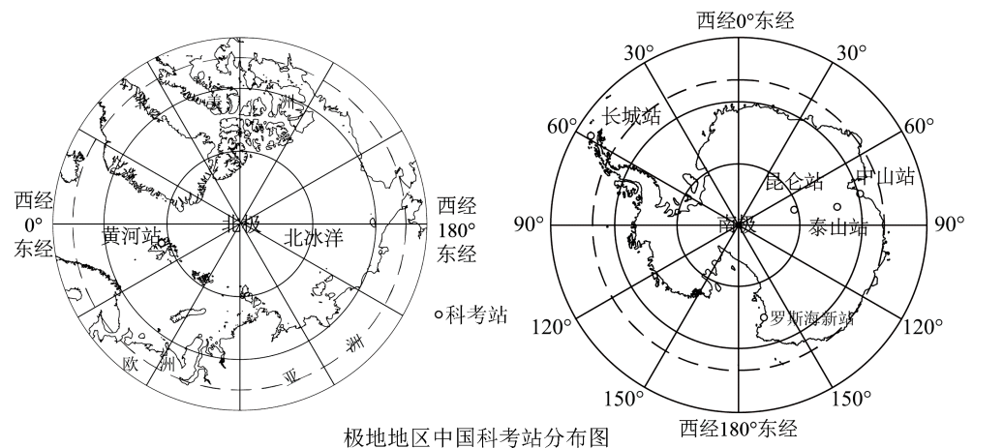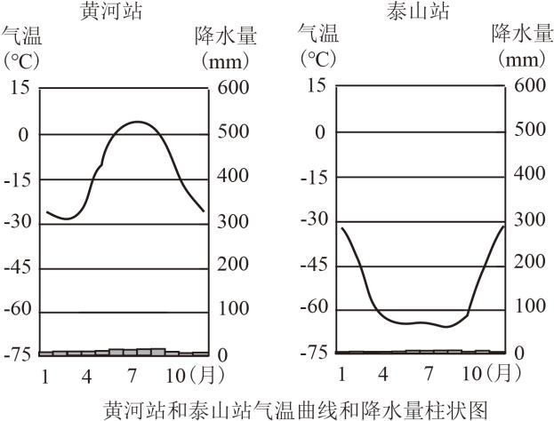
【时间有奥妙】
（1）分别说出南、北极科考的时间段，并说明选择在此时段科考的原因。
【万里送补给】
（2）从生活和科考角度，你认为“雪龙”号会携带哪些补给品？
【极地添绿色】新鲜蔬菜曾是科考队员心中的“奢侈品”，如今利用温室大棚等技术，中国在南极成功种植出蔬菜。
（3）在南极极昼期，温室蔬菜大棚可以利用哪些新能源？
【助力碳中和】我国提出的“碳中和”目标，为减缓极地冰川融化贡献中国力量。
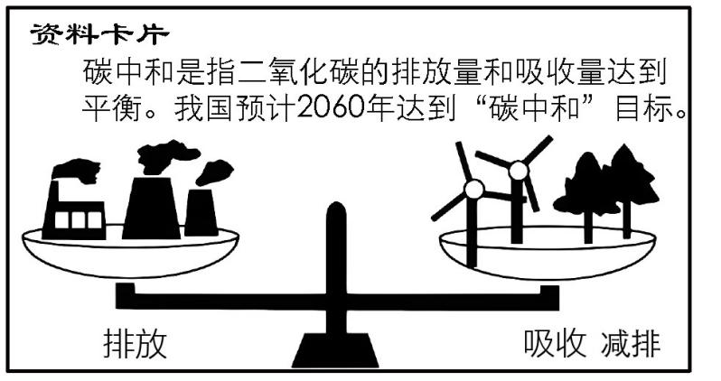
（4）为助力“碳中和”，请列举两种低碳生活方式。
19. 【民以食为天】阅读图文材料，完成下列问题。
中国人的饭碗要牢牢端在自己手中，水稻增产稳产是确保粮食安全的重要保障之一。
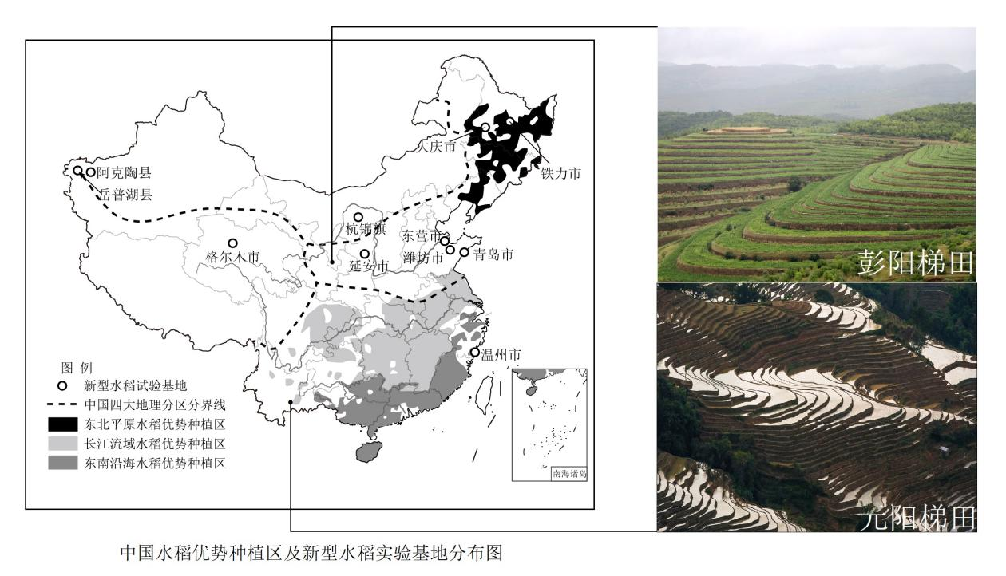
【中华稻源】考古专家在浙江发现了迄今为止最早的一粒驯化稻米。几千年来，水稻种植面积不断扩大。
（1）概括我国水稻优势种植区的分布特点。
（2）为探究历史上水稻种植区变化，可以通过哪些途径搜集相关地理信息？
【种业振兴】种子是农业的“芯片”。
（3）新疆阿克陶县进行水稻新品种试验，是为了适应当地怎样的不利自然条件？
【藏粮于地】为充分利用每一寸土地，宁夏彭阳和云南元阳因地制宜开垦梯田。
（4）两地梯田种植的主要粮食作物分别是什么？
【走出国门】近年来，中国为非洲贫困地区培育的水稻新品种，具有“高产、优质、节水”的特点，使产量提升超30%，帮助非洲国家逐步实现粮食自给，彰显了我国构建人类命运共同体的理念。
（5）说一说中国推广水稻种植技术的意义。（至少答两点）
20. 【实践出真知】阅读图文材料，完成下列问题
地球仪是地理学习的工具，让我们动手制作简易地球仪。
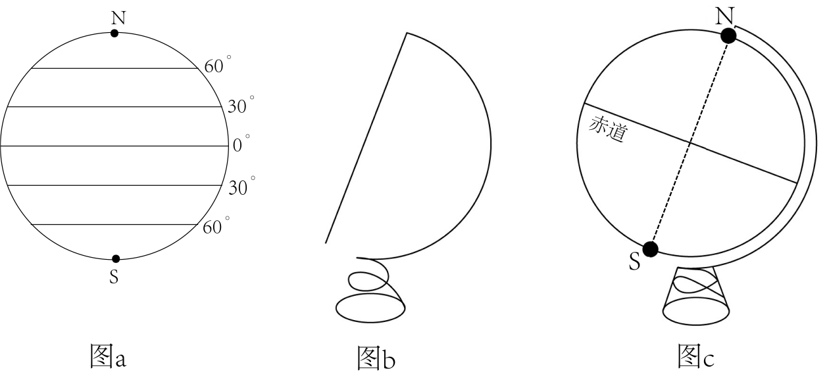
【器材准备】乒乓球、粗铁丝、量角器等。
【制作过程】
步骤一：确定赤道和两极并绘制纬线。在乒乓球中部画一个圆圈作为赤道，离赤道等距顶端处各钻一个小孔，为南、北极点。如图a，以赤道为起点每隔30°画一条纬线。
（1）请在图a中用阴影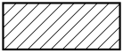表示低纬度地区的范围。
步骤二：做地轴。
（2）如图b所示，请指出用粗铁丝制作地轴过程中注意事项。
步骤三：组合固定。将乒乓球固定在地轴中间，使其可以自由转动，如图c。
（3）若要自制地球仪内容更加丰富，可在其表面绘制哪些地理事物？
【实践应用】
（4）除上述器材外，生活中还有哪些材料可以用来制作地球仪？
（5）说一说自制地球仪学习和生活中有哪些用途。

